职业生涯发展报告 - 董俊毅
一、学生基本信息
姓名：董俊毅
学历：本科
专业：计算机科学与技术
技能：Java, Python, SpringBoot, MyBatis, HTML, CSS, JavaScript, Vue, MySQL, Git
证书：
综合竞争力评分：65分
评分理由：具备扎实的技术基础和一定的组织能力，但缺乏项目、竞赛和证书等关键竞争力要素，综合竞争力中等。
二、人岗匹配分析
目标岗位：Java
综合匹配度：90.2%
维度 | 匹配度
基础要求 | 70.0%
职业技能 | 100.0%
职业素养 | 90.8%
发展潜力 | 90.0%
技能匹配 | 0.0%
证书匹配 | 100.0%
创新匹配 | 83.0%
学习匹配 | 94.1%
抗压匹配 | 88.4%
沟通匹配 | 97.6%
学历匹配 | 100.0%
专业匹配 | 0.0%
经验匹配 | 100.0%
语言匹配 | 100.0%
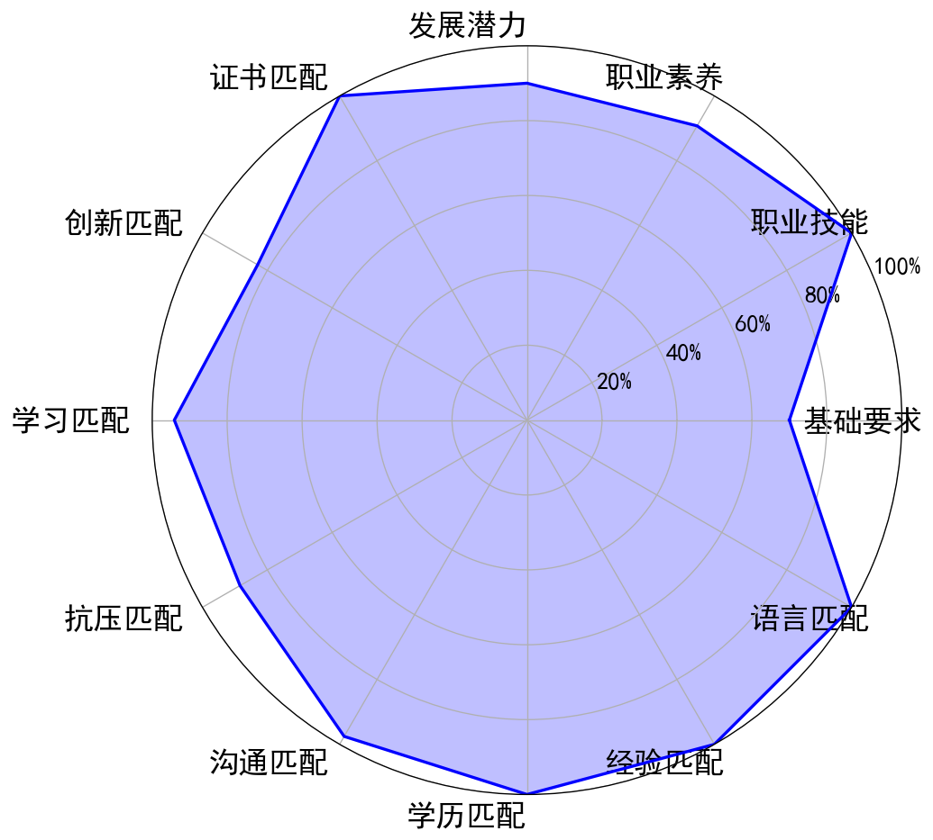
三、职业目标与路径规划
推荐职业目标：Java
晋升路径：初级工程师 → 高级工程师 → 技术经理
横向换岗路径：系统架构师、移动开发、全栈开发
四、区域机会分析
区域 | 招聘数量 | 平均薪资(K) | 主要城市
东部 | 340 | 12.4 - 22.8K | 深圳-龙岗区, 南京-雨花台区, 东莞-None
东北 | 24 | 7.7 - 13.5K | 大连-甘井子区, 大连-沙河口区, 哈尔滨-道里区
中部 | 96 | 10.9 - 19.9K | 武汉-江夏区, 长沙-岳麓区, 武汉-洪山区
西部 | 74 | 12.4 - 23.6K | 西安-雁塔区, 成都-郫都区, 成都-锦江区
五、差距分析
技能匹配度较低，需补充目标岗位的核心技能。
六、PDCA发展计划
Plan：
1. 职业目标：获得Java开发岗位的offer
2. 学术/技能目标：提升算法能力，深入掌握SpringBoot框架，熟悉微服务架构
3. 平台/资源：参与LeetCode刷题社区，关注招聘网站如BOSS直聘、拉勾网，利用学校就业指导中心资源
4. 个人能力提升目标：提高创新能力至4/5，增强沟通能力至4/5，提升抗压能力至4/5
5. 时间规划：在6个月内完成职业目标
Do：
1. 具体行动1：每天投入2小时进行LeetCode算法训练，重点练习数据结构和常见算法题
2. 具体行动2：每周完成一个SpringBoot项目实践，包括前后端分离开发，使用Vue作为前端框架
3. 具体行动3：每月参加一次线上或线下的技术分享会，拓展行业人脉
4. 具体行动4：每两周进行一次代码审查，优化代码风格，培养良好的编程习惯
5. 具体行动5：投递不少于20家Java相关岗位，保持简历和项目描述的更新
Check：
1. 评估周期：每两周进行一次阶段性复盘，每月进行一次全面评估
2. 评估指标：LeetCode通过题目数量、项目完成度、简历投递反馈、面试表现
3. 偏差识别：分析未达目标的原因，如算法薄弱、项目经验不足、面试技巧欠缺等
4. 成果记录：记录每次投递结果和面试反馈，形成个人成长档案
Act：
1. 备选方案：若短期内未获得理想offer，考虑先从事初级Java开发工作，积累实际经验
2. 资源补充：寻求导师或学长的帮助，获取内推机会或项目合作机会
3. 能力强化：针对薄弱环节制定专项提升计划，如报名算法课程或参加编程比赛
4. 心态调整：定期进行压力管理，保持积极心态，避免因求职压力影响学习效率
七、岗位调动建议
1. 如何晋升到更高岗位
学生目前具备Java和Python技能以及相关开发经验可以作为初级工程师的起点。为了向高级工程师发展需要进一步提升技术深度和广度。建议学习分布式系统设计微服务架构容器化部署如Docker和Kubernetes等进阶技术。同时掌握性能优化和高并发处理能力对于提升技术水平非常关键。在证书方面可以考虑考取Oracle认证Java程序员或者AWS云服务相关认证以增强竞争力。积累项目经验时应主动承担更多责任参与核心模块开发并尝试主导小型项目。此外培养良好的代码规范和文档编写习惯有助于未来担任更高级职位。在团队协作中积极沟通与分享知识能够提升领导力为日后成为技术经理打下基础。
2. 如何转换到相关岗位
如果希望转向全栈开发需要补充前端框架如React或Angular的学习并熟悉Node.js等后端技术。同时了解前后端分离的开发模式以及RESTful API设计原则。对于移动开发方向则需学习Android或iOS开发相关知识如Java/Kotlin或Swift语言以及移动应用架构设计。在项目实践中可以参与跨部门合作或开源项目来积累相关经验。拓展人脉方面可以通过参加技术社区活动、线上论坛或者加入专业社交平台如LinkedIn与同行交流获取行业动态和机会。此外关注行业趋势如人工智能大数据等新兴领域有助于拓宽职业选择空间。持续学习新技术并保持实践能力是实现岗位转换的关键。
八、学习资源推荐
第一阶段：基础巩固与项目实战
建议用时 2-3 个月
• 复习Java核心知识包括面向对象编程集合框架多线程JVM内存模型等
• 深入学习SpringBoot框架掌握自动配置原理和常用注解
• 学习MyBatis的高级用法包括动态SQL和分页查询
• 掌握Vue框架的基本语法和组件开发技巧
• 实践开发一个完整的Web项目使用SpringBoot+Vue+MySQL实现前后端分离
• 熟练使用Git进行版本控制包括分支管理提交规范和代码协作
第二阶段：进阶技能提升
建议用时 1-2 个月
• 学习Python基础语法和常用库如requests和BeautifulSoup
• 掌握数据库优化技巧包括索引设计和SQL调优
• 学习SpringBoot的高级功能如整合Redis和消息队列
• 研究微服务架构理解SpringCloud的核心组件如Eureka和Feign
• 学习Linux系统基本操作和常用命令
• 完成一个包含微服务架构的项目并部署到服务器
第三阶段：面试准备与项目优化
建议用时 1-2 个月
• 复习Java常见面试题包括算法和数据结构
• 准备技术简历突出项目经验和成果
• 练习编写高质量的代码注重代码规范和可维护性
• 学习软件工程相关知识如设计模式和架构原则
• 优化已有的项目提升性能和用户体验
• 参加模拟面试熟悉面试流程和常见问题
九、评估周期与动态调整
建议每3-6个月进行一次自我评估，根据学习进度和行业变化调整计划。

